Внеклассное мероприятие « Русь, Россия, Родина - моя »
Дата проведения: 01.10.2013 г
Руководитель кружка «Патриот» (2-3 кл): Ауташева Ж.Б.
Цели:
- познакомить с символикой: флагом, гербом, гимном.
- формировать уважительное отношение к культуре родной страны, создавать эмоционально положительную основу для развития патриотических чувств: любви и преданности Родине
- расширять кругозор учащихся, обогащать словарный запас детей
Основные понятия: герб, флаг, гимн.
Оборудование: Компьютер, проектор, экран.
Аудиозаписи.
Электронная презентация.

Праздник начинает учитель, под мелодичную музыку он читает стихотворение.
Ведущий.
Родина.
Весь край этот, милый навеки,
В стволах белокурых берёз,
И эти студёные реки,
У плёса которых ты рос,
И тёмная роща, где свищут
Всю ночь напролёт соловьи,
И липы на старом кладбище,
Где предки уснули твои,
И санки, чтоб вихрем летели,
И волка опасливый шаг,
И серьги вчерашней метели
У зябких осинок в ушах,
И ливни – такие косые,
Что в поле не видно ни зги…
Запомни: всё это - Россия,
Которую топчут враги.
Это прекрасное стихотворение написал Дмитрий Кедрин в самый тяжелый, 1942 военный год, когда фашисты оккупировали большую часть нашей земли.
Что же такое для человека РОДИНА? Что он считает своей родиной: страну, в которой живет; дом, где родился; березку у родного порога; место, где жили его предки? Наверное, все это и есть родина, то есть родное место.
Звучит песня «С чего начинается Родина?»

1.Великую землю,
Любимую землю,
Где мы родились и живём,
Мы Родиной светлой,
Мы Родиной нашей,
Мы Родиной милой зовём.

2. Что мы родиной зовём?
Поле с тонким колоском.
Наши праздники и песни
Тёплый вечер за окном

3. Что мы Родиной зовём?
Всё что в сердце бережём
И под небом синим-синим
Флаг Российский над Кремлём.
Ведущий.
- А как представляют свою родину ребята, вы можете увидеть на выставке рисунков “Моя Родина”.
- Откуда произошло само слово РОДИНА?
- Слово РОДИНА произошло от древнего слова РОД, которое обозначает группу людей, объединенных кровным родством. Каждый из нас потомок какого-либо старинного древнего рода. А само слово РОД обозначает древнейшего бога славян Рода. Главный город племени россов назывался Родень (Родня). Он был посвящен богу Роду.
РОДИТЬ – произвести на свет потомство.
РОДИТЕЛИ – отец и мать, у которых рождаются дети.
РОДИЧ – родственник, член рода.
РОДНЯ – родственники.
РОДОСЛОВНАЯ – перечень поколений одного рода. Люди гордятся своей родословной, изучают её.
РОДИНА – это и отечество, страна, и место рождения человека.
НАРОД – нация, жители страны.
Ведущий.
- Продолжаем разговор о нашей Родине.
«История страны и её символы»
- Откуда появилось такое название – «Россия»?

- В стародавние времена её называли Русью. Слово «Русь», как полагают некоторые учёные, произошло от слова «русло». Русло – это ложе реки, по которому она течёт меж берегов.

- Русь страна рек и озёр. Русских называют ещё россами, а страну, где они живут, - Россией.

- За ясные зори, умытые росами,
За русое поле с колосьями
Рослыми,
За реки разливные в пламени синем
Тебя по-славянски назвали Россия
Россия…
Россия…
Раздолье…
Равнины…
Берёзы босые, седые осины.
Всё дорого с детства,
Всё памятно с детства.
И всё же не можем никак наглядеться.
- Продолжаем разговор о нашей Родине. Наше государство называется Россия, Российская Федерация.
- А чем отличается одно государство от другого?
(Языком, на котором разговаривает народ, своими символами, историей, обычаями, традициями, географическим положением.)
- Назовите основные символы государства. (Дети называют.)
Государственные символы
- Россия вступила в 21 век и третье тысячелетие с бело-сине-красным государственным флагом по решению Государственной Думы и Президента России.
- Герб представляет собой изображение золотого двуглавого орла на красном поле. Двуглавый орёл – символ вечности России, символ сохранения в русском народе православной веры.

- Две головы орла напоминают об исторической необходимости для России обороны от запада до востока.

- Три короны над ними, скреплённые единой лентой, символизируют кровное братство и единую историю трёх восточнославянских народов – русских, украинцев и белорусов.

- Скипетр и держава в когтях орла – образное выражение незыблемости государственных устоев нашего отечества

- Гимн – это торжественная песня, которую слушают и исполняют стоя.

Итак, гимн – это торжественная песня, прославляющая нашу Родину. Давайте послушаем отрывок из нашего гимна. Как слушают гимн?
(звучит Гимн. Дети слушают и исполняют)

- Ребята, кроме государственных символов страны есть ещё народные символы. Вы можете их назвать? (берёзка, балалайка, матрёшка…)
- Деревьев разных не сочтёшь –
Одно другого краше.
Но где ты дерево найдёшь
Родней березки нашей!
- Берёза с незапамятных времён почитаема и любима на Руси.

- Без берёзы не мыслю России –
Так светла по-славянски она,
Что, быть может, в столетья иные
От берёзы вся Русь рождена.

Ведущий. Россия – это одна из самых больших стран в мире. Наша страна многонациональная. В ней живут разные народы. Именно в нашей стране расположено большое количество заповедников, заказников, имеется много полезных ископаемых, лесных и водных ресурсов.
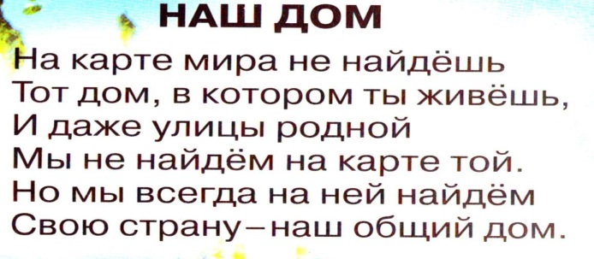
3. Россия – необъятная страна. Её площадь составляет 17 миллионов квадратных километров. Представьте себе, что мы совершаем путешествие с севера на юг России. Нам предстоит преодолеть расстояние около 4 тысяч километров. А если мы полетим на самолёте с запада на восток, то по пути будем около 12 часов, пролетев над просторами России 10 тысяч километров.
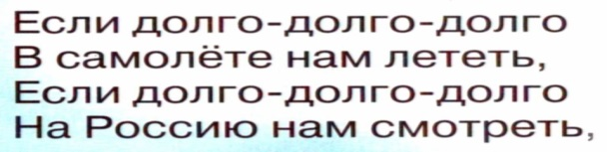
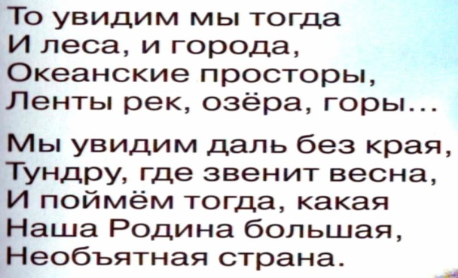
Каждый человек должен любить и охранять свою Родину, бережно относиться к её культурным ценностям, гордиться достижениями своего народа.
1. Вижу чудное приволье,
Вижу нивы и поля –
Это русское раздолье,
Это русская земля.

2. Вижу горы и долины,
Вижу степи и луга-
Это русские картины,
Это Родина моя.

3. Слышу песню жаворонка,
Слышу трели соловья –
Это русская сторонка,
Это Родина моя.
Столица России
- Кто скажет, какой главный город в нашей стране?
В одной старинной летописи написано: «Князь великий Юрий Долгорукий взошёл на гору и обозрел с неё очами по обе стороны Москвы-реки и за Неглинкою, и возлюбил сёла оны, и повелел на месте том вскоре соделати мал деревян град, и прозвал его званием реки тоя – Москва-град»

- Нет на свете равных,
Стародавняя Москва!
Блеском дней, вовеки славных,
Будешь ты всегда жива!

- Расширяясь, возрастая,
Вся в дворцах и вся в садах,
Ты стоишь, Москва святая,
На своих семи холмах…
Звучит песня «Москва звонят колокола»
- Москва входит в число крупнейших городов мира. Это культурный и промышленный город. Здесь находится правительство нашей страны. Главой нашего государства является президент. Кто сейчас возглавляет нашу страну?
-А как называется наш областной город? Город Саратов – это маленькая часть большой страны, а мы жители нашей огромной России.
Сколько песен, стихов, пословиц сложено о Родине. Давайте вспомним некоторые пословицы.

Пословицы.
- С родной земли умри – не сходи.

- Своя земля и в горести мила.

- Глупа та птица, которой своё гнездо не мило.

- Всякому мила своя сторона.

- Дома и стены помогают

- Любовь к родине сильнее смерти.

- На родной сторонке и камешек знаком.

- На чужой стороне родина милей вдвойне.

- Родная землица и во сне снится.
- Родная сторона мать. Чужая – мачеха.

- Кто за родину дерётся, тому сила двойная даётся.

- Родина – мать, умей за неё постоять
Ребята, а вы знаете какой праздник будет отмечать наше государство – 4 ноября?
4 ноября – это день спасения России от самой большой опасности, которая когда-либо ей грозила.
Почти 4 столетия назад в начале ноября народное ополчение во главе с купцом Мининым и воеводой Пожарским прогнало польских интервентов из Москвы и положило начало конца так называемому Смутному времени.
В Смуту как раз беспредельничали Лжедмитрии, не могли разделить властные полномочия между собой бояре все , а Речь Посполитая уже планировала, где и что на Руси возведет, когда приберет ее к рукам.
Тянулось это долго, и если бы у польской шляхты осуществились планы, то не жить нам с вами ни в СССР, ни в России. Кто его знает, кем бы мы сейчас были?..
Ополчение Минина и Пожарского уникально тем, что это единственный пример в русской истории, когда судьбу страны и государства решил сам народ, без участия власти как таковой. Она тогда оказалась конкретным банкротом. Народ скидывался на вооружение последними грошами и шел освобождать землю и наводить порядок в столице. Воевать шли не за царя – его не было. Рюрики закончились, Романовы еще не начались. Наши пра-пра-пра-пра-много раз пра-деды шли воевать за землю, и они победили. Тогда объединились все сословия, все национальности, деревни, города и метрополии. Этот день по праву называют Днем народного единства. Другого такого дня в русской истории не было.
-Каждый из нас – частичка России. И от всех нас зависит будущее нашей Родины. Каждый человек любит свою Родину. А любить свою родину – значит жить с ней одной жизнью.
1. Россия, Россия – края дорогие,
Здесь издавна русские люди живут,
Они прославляют просторы родные,
Раздольные песни поют.
- Берегите Россию –
Нет России другой.
Берегите её тишину и покой.
- Это небо и солнце,
Это хлеб на столе
И родное оконце
В позабытом селе…
- Берегите Россию –
Без неё нам не жить.
Берегите её,
Чтобы вечно ей быть!

Исполняют песню «У моей России…»
Заключение
Россия – великая страна, которая имеет богатую и славную историю. Мы граждане многонациональной страны, которые должны гордиться своей страной, её традициями, культурным наследием. Любить и в минуты опасности защищать свою Отчизну.
Вы – дети России – вы надежда и будущее нашей страны.

